台当局贴钱卖黑心菠萝自毁声誉

朱穗怡 [有理儿有面](javascript:void(0);)

**有理儿有面**

微信号 youli-youmian

功能介绍 你说是不是

2021-04-30[原文](https://mp.weixin.qq.com/s?__biz=Mzg3MjEyMTYyNg==&mid=2247529392&idx=2&sn=898949063fd6e6f55d67678646329512&chksm=cef627c5f981aed3cb20e2ceec7056032e9a7eda156eee7fdb37a3c8c584aca45e149980c912&scene=27#wechat_redirect&cpage=39) 发表于

收录于合集





**全文共1378字，图片1张，预计阅读时间为4分钟。**

**文章发于“有理儿有面”（youli-youmian），欢迎大家在朋友圈和微信群转发。**

**公众号及其他平台转载请在后台留言。**



▼

本文作者：朱穗怡

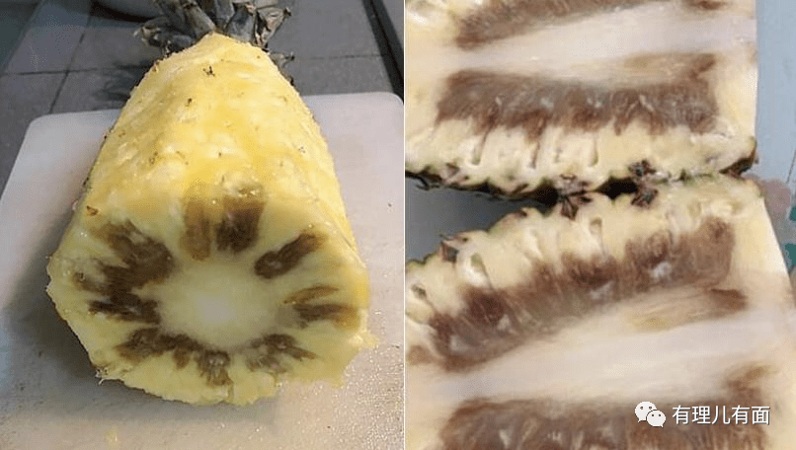

做生意最怕亏本，但竟有人乐于贴钱做亏本生意。这个人就是民进党当局领导人蔡英文。

台湾菠萝因检出有虫害而被大陆方面自上月起暂停禁止输入，台当局不仅没有认真检讨菠萝虫害问题，反而诬蔑大陆“政治打压”，还宣称大陆不要的菠萝已陆续销往新加坡、日本、澳洲。正当蔡政府为“成功开拓海外新市场”而沾沾自喜时，传来了在新加坡、日本、澳洲销售的台湾菠萝因黑心腐烂、不熟不甜而被大批下架的坏消息。由于销往海外必须空运，从而增加了菠萝的销售成本，台当局于是提供高价运费补贴。然而，台湾菠萝却因质量不稳定而被停售。由此可见，台当局不切实做好菠萝的质量管控，只一味进行政治操作，结果贴钱的黑心菠萝没人要，更损害了台湾水果的声誉。

早在去年大陆方面就已经向台湾方面书面通报了28批次台湾菠萝不合格的情况，其中14批检出菝葜黑圆盾蚧，8批检出大洋臀纹粉蚧，6批检出新菠萝灰粉蚧。然而，对于大陆方面的通报，台湾方面没有任何回复，销往大陆的台湾菠萝不合格的情况也没有得到改善。在今年初向大陆海关申报的台湾菠萝中，又有5批检出菝葜黑圆盾蚧。经风险评估，台湾地区菠萝传带植物疫情风险很高。为防范植物疫情传入，保护大陆农业生产和生态安全，根据相关法律法规，大陆有关方面暂停台湾菠萝输入。这是正常的生物安全防范举措，科学合理。

过去，日本曾因台湾芒果有果蝇问题而禁止销日。为了符合日本检疫要求，台湾芒果需先“蒸热”杀死虫卵，然后才外销日本及其他东亚国家。那时怎不见民进党骂日本“打压台湾”？台湾亦曾因从美国进口的苹果内检出蠹蛾而暂停进口。当时正值苹果销售旺季，美方立即展开苹果蠹蛾调查，提出相关调查报告并积极改善，台湾最终在4个月之后恢复进口美国苹果。据台湾农业部门前负责人表示，当年台湾4次检测出蠹蛾就果断祭出了暂停进口美国苹果的举措。如今大陆方面28次验出台湾菠萝有虫害才暂停进口，已经是仁至义尽了。台当局不采取措施改进，竟然还借此事煽动对大陆的仇恨和敌视，可谓用心险恶。

民进党当局向来不乐见两岸经贸交流密切，所以即使销往大陆的台湾菠萝出事，也漫不经心，认为可以找到取代大陆的市场。然而，水果讲究的是新鲜，运送时间越快越好、运送距离越短越好，而大陆正是台湾水果出口的最佳市场。而且台湾水果销往大陆走的是“小三通模式”，入关程序相对简易，部分台湾水果还享受入关优惠关税，大大增加竞争力。但台湾水果销往距离较远的加拿大、澳洲、新加坡，运送包装、储存条件都要进一步提升，而且运费昂贵，大大增加了销售成本。据台媒报道，空运到加拿大的台湾菠萝，总值6万元新台币，但运费就高达66万元。最近出口澳洲的2吨台湾菠萝总值约16万元，但光是运费就要50万元。如此算下来，一颗运送到澳洲的台湾金钻菠萝高达400元，可以买10个澳洲菠萝了。但讽刺的是，这样的“天价菠萝”竟然是“黑心菠萝”，吓得澳洲代理商都不敢卖了。不仅台湾菠萝出事，销往日本的台湾香蕉近来也两次被验出农药超标，以致日本方面加强了对台湾香蕉的检验。

台当局贴钱卖水果，这些钱其实是台湾纳税人的钱。民进党搞政治操作、违反经济规律，最后还是全民埋单。

原文转载自《大公报》

**图片来自网络**





**关注公众号：**

**有理儿有面**

**理   性｜   揭   秘｜   探   讨**







### 精选留言

用户设置不下载评论